Экскурсия в Минск.

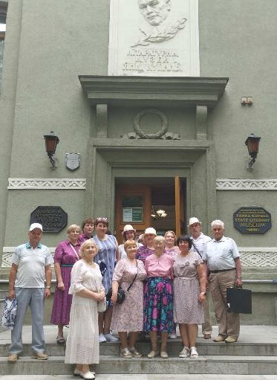
28.05.2024 получатели услуг отделения дневного пребывания для граждан пожилого возраста ГУ «ТЦСОН Шарковщинского района» посетили Белорусский государственный музей истории Великой Отечественной войны. В сопровождении экскурсоводов участники познакомились с экспозициями музея, узнали много интересного о великом подвиге наших соотечественников во время войны, реальные истории жизни и борьбы белорусского народа в тяжёлые военные годы. Подлинные документы военных лет, огромная экспозиция военной техники и оружия, мультимедийные экспонаты, личные вещи и награды участников Великой Отечественной войны - все это погружает в атмосферу тех лет, в трагические годы нашей Родины. Особое впечатление на пожилых граждан произвели экспозиции боевой техники и вооружения: знаменитая “Катюша”, танки Т-34, стрелковое и артиллерийское оружие, военно-транспортный самолёт ЛИ-2.
Продлилась экскурсия посещением музея Янкi Купалы. В первом зале нам показали видеоролик «Купалле», затем был отрывок из спектакля «Паўлінка», а в заключение – голографический театр «Янка Купала ў рабочым кабінеце», где можно услышать его голос, читающий стихи, а также познакомиться с дополнительной информацией с помощью тач-скрин экранов. В музее очень много подлинных вещей, книг, фотографий, мебели, посуды. Не просто предметов той эпохи, а вещей, принадлежащих поэту и писателю. Заслуга в сборе этих бесценных экспонатов принадлежит его жене – Владиславе Луцевич.
Завершилась поездка посещением Национального академического театра имени Янки Купалы – легендарной площадкой белорусской культуры. Насладится актерским мастерством позволил спектакль «Апошнi атракцыён».

